

**OPPTUR – EN WEBAPPLIKASJON**

PROSJEKT I TBA4250, 210416

Marie S. Sagedal, Nina T. Hermanrud & Kristina Jakobsen

**INNHOLDSLISTE**

1. INNLEDNING 3

1.1 Produktbeskrivelse 3

1.1.1 Bakgrunn 3

1.1.2 Formål 3

1.1.2 Målgruppe 3

1.2 Kravspesifikasjon 4

1.2.1 Krav med høyes prioritet 4

1.2.2 Krav med lavest prioritet 4

1.3 Arbeidsplan 5

1.3.1 Oversikt 5

1.3.2 Utvikle web-applikasjon 5

1.3.3 Hente inn, tilpasse og vurdere data 5

1.3.4 Forberede presentasjon 5

1.3.5 Skrive rapport 5

1.4 Data brukt i prosjektet 5

2. METODE 6

3. PROSESS 6

3.1 Idémyldring og konseptutvikling 6

3.2 Læring og en forsiktig start 7

3.3 Database og server 7

3.4 Utvikling 7

3.5 Ferdigstilling 7

4. DISKUSJON 7

5. RESULTAT 7

5.1 Resultat 7

5.1.1 Webkart 7

5.2 Veien videre 7

6. LITTERATURLISTE 7

# 1. INNLEDNING

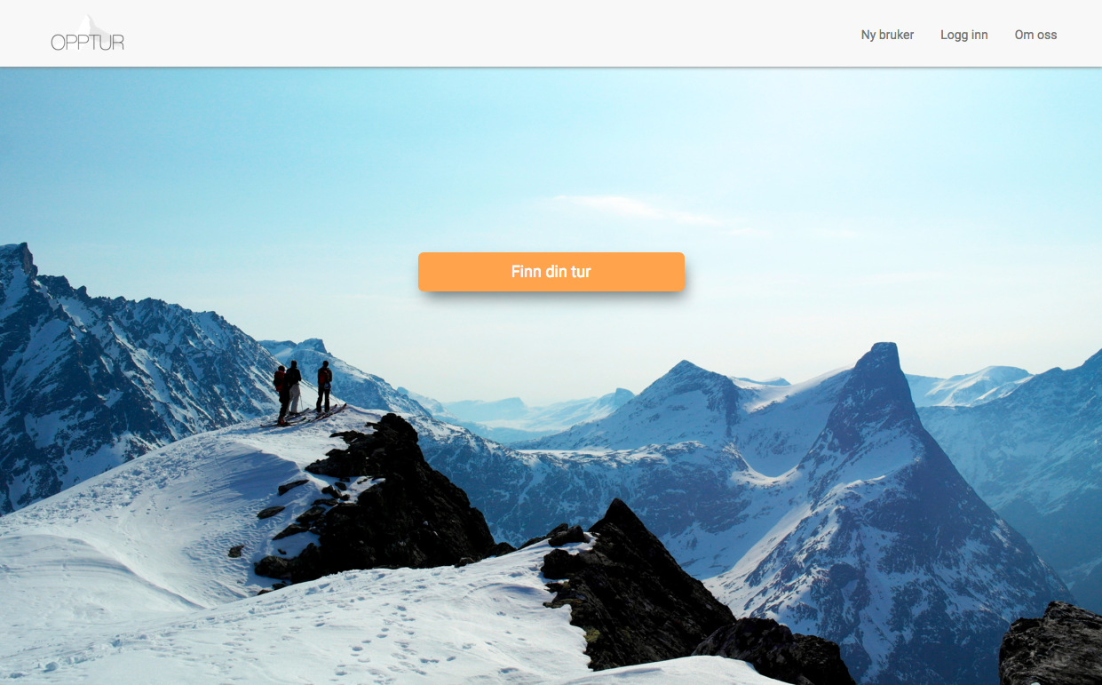

## 1.1 Produktbeskrivelse

### 1.1.1 Bakgrunn

Opptur er en webapplikasjon som gir brukeren en oversikt over gode toppturmuligheter. Brukeren skal kunne søke på toppturer i hele Norge, og øyeblikkelig få informasjon om hvor turen går, turens varighet, vanskelighetsgrad, skredfaresoner, osv.. Dersom brukeren er logget inn, vil brukeren også få muligheten til å legge til sitt eget toppturforslag.

### 1.1.2 Formål

Formålet med webapplikasjonen er å gjøre toppturer lett tilgjengelige. Planlegging og gjennomføring av en topptur skal bli enklere og tryggere. På den måten kan toppturer bli tilgjengelig for et bredere publikum

### 1.1.2 Målgruppe

Webapplikasjonens målgruppe er alle som kunne tenke seg å gå på toppturer, uavhengig om de har ski eller brett på bena. Fordi hver tur inneholder informasjon om aktsomhetsområder for skred, skredvarsling for området og vanskelighetsgrad, retter applikasjonen seg til hele spekteret fra nybegynnere til eksperter.

## 1.2 Kravspesifikasjon

### 1.2.1 Krav med høyes prioritet

Brukeren skal kunne …

* Registrere ny bruker
* Logge av og på
* Søke etter turer
* *Avstand til startpunkt fra adresse*
* *Turens varighet*
* *Vanskelighetsgrad*
* Få informasjon om tur
* *Områder med skredfare*
* *Estimert turvarighet*
* *Vanskelighetsgrad*
* *Rute*
* *Beskrivelse*
* *Aktsomhetsområder for skred*
* Registrere egen tur (må være logget inn, og admin må godkjenne turen før den er søkbar)

### 1.2.2 Krav med lavest prioritet

Brukeren skal kunne …

* Lese om webapplikasjonen og få brukerveiledning for denne
* Lese om hvem som har utviklet web-applikasjonen og få kontaktinformasjonen deres
* Få informasjon om tur
* *Skredvarsling for området*
* *Høydeprofil*
* Søke etter turer
* *Toppturens navn*
* *Avstand til startpunkt fra gjeldende posisjon*
* Endre brukerinformasjon (må være logget inn)
* *Passord*
* *Brukernavn*
* *Legge til utstyr (randoné/telemark/alpint/snowboard/…)*
* *Legge til profilbilde*
* Gi vurdering til andre turer (må være logget inn)
* Kommentarer
* Stjerne-vurdering
* Legge til turer til ”Mine turer” (må være logget inn)
* *”Ønskelisten”: ønskeliste av turer brukeren ønsker å gå*
* *”Mine turer”: oversikt over turer brukeren har gått*

## 1.3 Arbeidsplan

### 1.3.1 Oversikt

* Lære verktøy som skal brukes i utviklingen
* GitHub, Git
* Bootstrap, HTML, CSS
* Heroku, node.js, MongoDB
* Javascript, Angular

### 1.3.2 Utvikle web-applikasjon

* Sette opp databasen
* Utvikle brukergrensesnitt
* Controller og back-end

### 1.3.3 Hente inn, tilpasse og vurdere data

* Hente inn data om skredfaresoner

### 1.3.4 Forberede presentasjon

* Forberede demonstrasjon av brukergrensesnitt

### 1.3.5 Skrive rapport

## 1.4 Data brukt i prosjektet

Data vi har lastet ned i forbindelse med prosjektet, er skredfaresoner fra Norges vassdrags- og energidirektorat. Disse dataene har vi brukt til å visualisere skredfaren i de aktuelle toppturområdene.

Fra NVE henter vi også oppdaterte data om skredvarsel.

# 2. METODE

**Git, Node.js, Heroku og MongoDB**

[Node.js – inspirasjon fra plakat i gangen?]

Vi har valgt å lage Opptur som en node.js-applikasjon. Applikasjonen inneholder en samling av kode, rammeverk og beskrivelse av avhengigheter. For å kjøre node-applikasjonen vår i ‘nettskyen’ har vi brukt en server fra Heroku. På den måten har vi kunnet implementere webapplikasjonen ved bruk avhengighets-caching.

For å kunne samarbeide på koden opprettet vi et Git-repository, som er et noe. Git er også brukt til å oppdatere applikasjonen til server. Vi skriver git push heroku master i terminalen, og det som er lagret i vårt Git-repository, blir da også lagret på server, og kan kjøres derfra istedenfor lokalt på datamaskinen.

Ved bruk av Heroku har vi lagt til MongoDB-database som en add-on for applikasjonen vår. MongoDB er en database for webapplikasjoner som kan håndtere romlige data, noe som er viktig for en kartapplikasjon.

**HTML, CSS, BOOTSTRAP, JAVASCRIPT, ANGULAR**

# 3. PROSESS

## 3.1 Idémyldring og konseptutvikling

Første del av prosessen omhandlet idémyldring og konseptutvikling. Vi ble enige om hvilken tjeneste kartapplikasjonen vår skulle tilby, og om vi skulle lage en applikasjon for nettbrett/mobil eller for web. Neste steg var å finne ut hvilke verktøy vi ønsket å benytte oss av for å utvikle kartapplikasjonen. Verktøyene vi kom frem til er gjort rede for i metode-avsnittet og diskutert i diskusjons-avsnittet.

## 3.2 Læring og en forsiktig start

## 3.3 Database og server

## 3.4 Utvikling

## 3.5 Ferdigstilling

# 4. DISKUSJON

Diskusjon prosess

Diskusjon metode

Nevne subjektive vurderinger av turen, vanskelighetsgrad osv.

# 5. RESULTAT

## 5.1 En oversikt over nettsidens ferdige oppbygging

**OSX:Users:kristinajakobsen:Downloads:Opptur.pdf**

## 

## 5.2 Brukerveiledning

Vedlagt finnes brukerveiledning for å:

* Registrere bruker
* Logge inn
* Registrere tur
* Søke på tur

## 5.3 Veien videre

Under idémyldringen og underveis i utviklingen har vi kommet på en rekke funksjoner vi kunne supplere med for å få et enda bedre produkt som er lettere å bruke og som har flere bruksområder.

Se hvor på turen brukeren befinner seg v.h.a GNSS

Forskjell på opptur og nedrenn

Høydeprofil

Resten av kravspekket

# 6. LITTERATURLISTE

<https://mongodb.github.io/node-mongodb-native/api-articles/nodekoarticle1.html> [19.04.16]

<https://www.mongodb.com/nosql-explained> [19.04.16]

(<https://devcenter.heroku.com/categories/nodejs>) dependency caching